ACHTUNG ACHTUNG, DIE SCHULE BRENNT!!!!
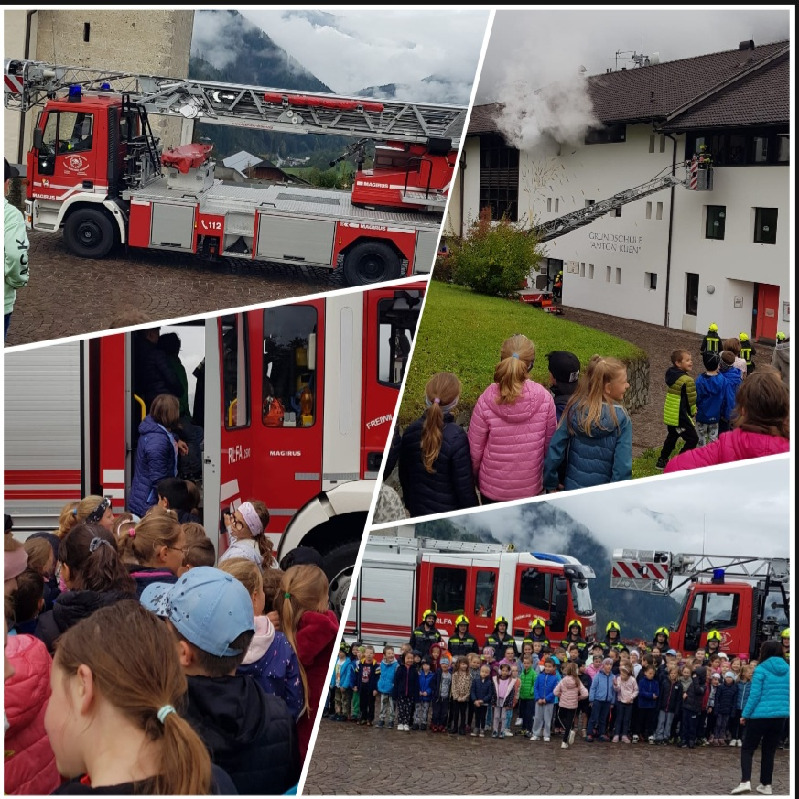
Am 25.Oktober 2023 hatte die Grundschule Lüsen eine Evakuierungsübung. Die 4. und 5. Klasse ließ sich von Feuerwehrmännern mit der Drehleiter retten. Es haben sich 4 Kinder in der Schule versteckt und ließen sich suchen.
Unsere Lehrerinnen Angelika und Verena und auch noch die Carabinieri ließen sich weit in die Höhe hinaufheben. Die Feuerwehrleute spritzten uns an - Pitsch patsch nass! Maximal dürfen 3 bis 4 Kinder in der Drehleiter sein. „Hallo, da oben!!!“ Hier ein Bild von unseren Lehrerinnen – „Halleluja, wir sind sooooo weit oben!!!“
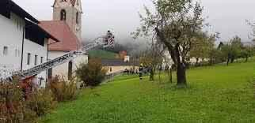

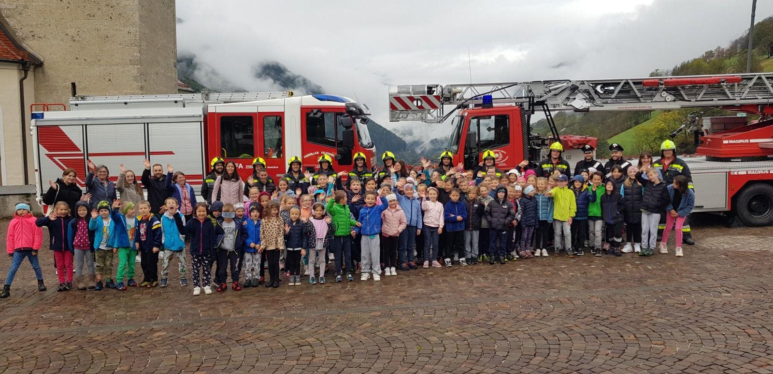
Das sind wir, die Schüler der Grundschule Lüsen.
In der 1A sind 12 Kinder und in der 1B sind 11 Kinder. In der 2. Klasse sind 14 Kinder. In der 3.Klasse sind 13 Kinder. In 4A sind 12 Kinder und in der 4B genauso viele. In der 5. Klasse sind 10 Mädchen.
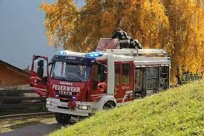
So ein cooles Auto! Das ist das Feuerwehrauto, es gibt auch noch 4 andere.
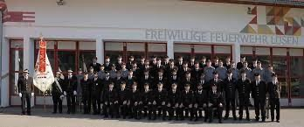
Das sind unsere starken Jungs. Danke “Buibm”!

Das Wappen der Feuerwehr Lüsen.

Von Lena, Dominik, Maximilian, Johannes

